**Техническое задание на разработку**

**Маркетплейса(MA-market) для просмотра данных**

1. **Общие сведения**
   1. **Наименование системы**

Полное название системы: Техническое задание на разработку

Маркетплейса для просмотра данных

**Перечень документов, на основании которых ведутся работы**

Основанием для разработки сайта для маркетплейса является

Договор между заказчиком и Исполнителем.

* 1. **Наименование организаций заказчика и разработчика**

**Заказчик:**

Мусабаев Э.Б..__________________________________________________________

**Разработчик:**

Студентки группы ПИ-2-20, ПИ-3-20 Бекчороева А.Т. Бакытбекова М.Б.

Дуйшембиева А.А. Жанболот у.А. Расулова А.Р. __________________________

Адрес фактический: проспект Ч.Айтматова 66_____________________________

Телефон: +996709942035_______________________________________________

* 1. **Плановые сроки начала и окончания работы**

Дата начала работ: 8.09.2022

Дата окончания работ: 21.12.2022

* 1. **Порядок оформления и предъявления заказчику результатов работ**

Работы по созданию сайта проводятся и принимается поэтапно.

По окончанию всех этапов работ, разработчик представляет заказчику соответствующую документацию и подписанный со стороны разработчика Акт сдачи-приемки работ, и по окончанию этапов дополнительно уведомляет Заказчика о готовности Сайта и её частей к испытаниям.

1. **Введение**

Настоящее техническое задание распространяется на разработку сайта маркетплейс, предназначенный для представления информации о продукте или услуге клиентам.

1. **Спецификация проблемы**
2. Клиенту приходится тратить свое время в поход на ТЦ для просмотра товаров в бутиках или магазинах
3. Нет возможности получить достоверную информацию о товарах в наличии.
4. Нет возможности быть в курсе скидок и распродаж.
5. **Назначение и цели создания сайта маркетплейс**
   1. **Назначение**

Сайт маркетплейс:

* обеспечение клиента всеми данными про магазины и их товары
* возможность продвижения своего бизнеса
* возможность онлайн покупки разновидных на одной платформе товаров
  1. **Цели**

Основной целью создания сайта является информационная поддержка пользователей и поставщиков, так же регистрация своего бизнеса.

* Уменьшение коммуникации между клиентом и поставщиком
* Увеличение прибыли поставщиков за счет увеличения количества клиентов
* Облегчение работы для поставщиков
* Повышение удобств клиентов при выборе и покупки товара
  1. **Требования к функциям:**
* Пользовательские требования

**Пользователь**

* просмотр данных
* зарегистрироваться на сайте (персональные данные)
* заявка на покупку товара
* онлайн оплата
* оставить отзыв/жалобу на магазин
* оставить заявку для регистрации в роли поставщика

**Администратор сервера**

* + авторизация
  + просмотр данной информации о зарегистрированном пользователе
  + добавление/удаление поставщиков
  + просмотр всех комментариев от клиентов
  + управление регистрацией (просмотр\подтверждение\отклонение) заявок от поставщиков
  + просмотр истории продаж магазинов
  + управление тарифами для поставщиков

**Поставщик**

* + зарегистрироваться на сайте (персональные данные)
  + авторизация
  + добавление/удаление/редактирование товара и акций, скидок
  + просмотр/обработка заявок на покупку
  + просмотр отзывов от клиентов
  + получение сообщение от админа сервера
  + управление заказами и доставкой

**Система**

* Оповещение администратора сервера о заявках поставщиков
* вывод магазинов по категориям
* вывод действующих скидок на товары в магазине
* оповещение о заказе поставщику и администратору сервера
* отслеживание продаж
* осуществление онлайн платежей
* расчет ежемесячной оплаты по указанным тарифам\ комиссии с продаж магазинов (1%)
* тарифы ежемесячной оплаты: 20-100 товаров (100$), 100-500 товаров (200$)

**Диаграмма use case:**

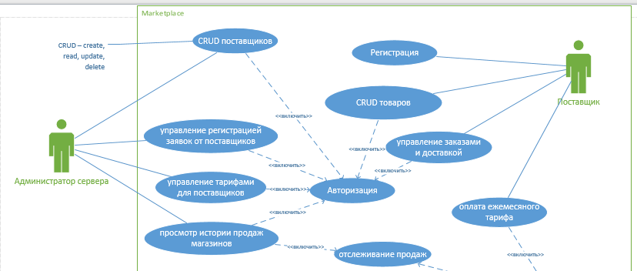

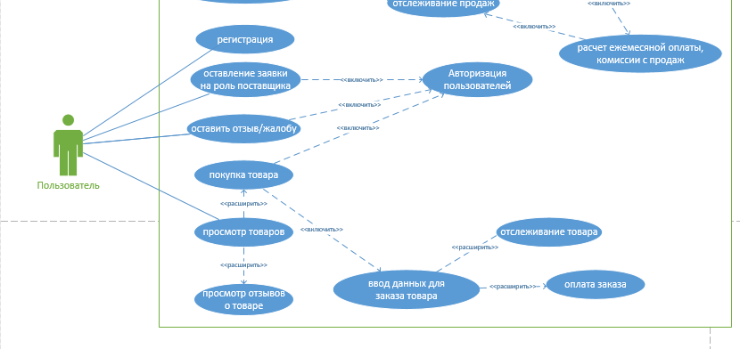

**Диаграмма Activity:**

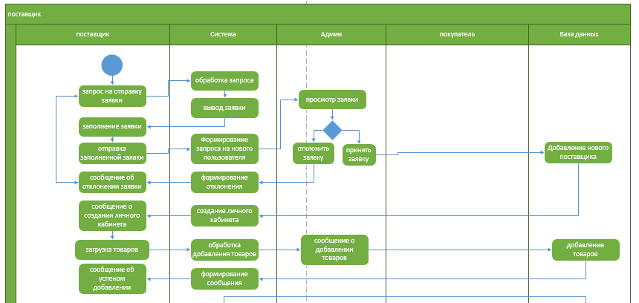

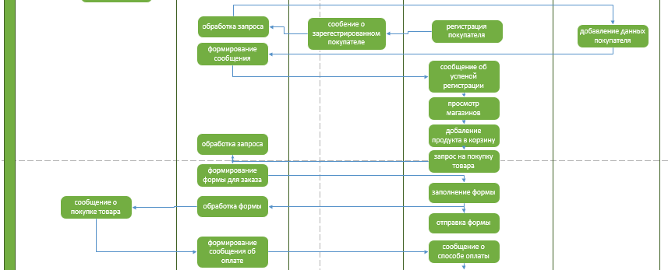

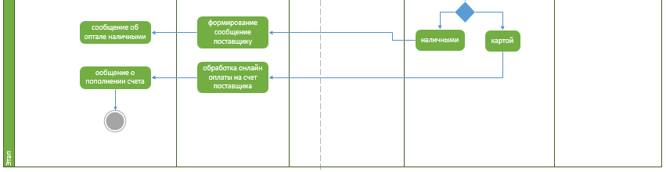

**График работы:**

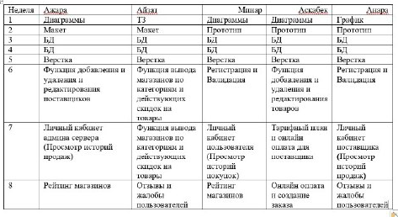

* 1. **Требования по безопасности:**

Сайт должен обеспечивать надежную безопасность данных, основываясь на стандарт ГОСТ 17799, такую как:

* Защита от межсайтовых скриптингов;
* Авторизация пользователей и контроль доступа;
* Защита обмена данными
  1. **Требования к надежности**

–предусмотреть контроль вводимой информации.

–предусмотреть блокировку некорректных действий пользователя при работе с системой.

– при сбоях в системе электроснабжения аппаратной части, приводящих к перезагрузке ОС, восстановление страницы должно происходить после перезапуска ОС и запуска исполняемого файла системы;

– при ошибках в работе аппаратных средств (кроме носителей данных и программ) восстановление функции системы возлагается на ОС;

* 1. **Требования к видам обеспечения**
     1. **Требования к информационному обеспечению системы**

Состав, структура и способы организации данных на сайте должны быть определены на этапе технического проектирования.

Уровень хранения данных на сайте должен быть построен на основе современных реляционных или объектно-реляционных СУБД. Для обеспечения целостности данных должны использоваться встроенные механизмы СУБД.

1. **Порядок контроля и приемки системы**
   1. **Виды, состав, объем и методы испытаний сайта**

Виды, состав, объем, и методы испытаний подсистемы должны быть изложены в программе и методике испытаний ИС, разрабатываемой в составе рабочей документации.

* 1. **Статус приемочной комиссии**

Статус приемочной комиссии определяется Заказчиком до проведения испытаний

1. **Требования к документированию**

В ходе работ по созданию и внедрению Сайта должны быть разработаны документы:

* 1. Разрабатываемые программные модули должны быть самодокументированы, т.е. тексты программ должны содержать все необходимые комментарии.
  2. Разрабатываемый сайт должен включать справочную информацию о работе сайта.
  3. В состав сопровождающей документации должны входить:
     1. Пояснительная записка на пяти листах, содержащая описание разработки.
     2. Руководство пользователя.

1. **Источники разработки**

* ГОСТ 34.602-89 – Техническое задание на разработку сайта
* ГОСТ 19.201-78 – Техническое задание. Требования к содержанию и оформлению

1. **Подписи**

Разработчик:

Студент группы ПИ-2-20: Бекчороева А.Т. Бакытбекова М.Б.

Дуйшембиева А.А. Жанболот у.А.

Расулова А.Р.

Руководитель проекта: Мусабаев Э.Б